家庭记账本软件使用说明

1. 访问地址

<http://114.116.254.76:8080/homeCost/>

1. 首页

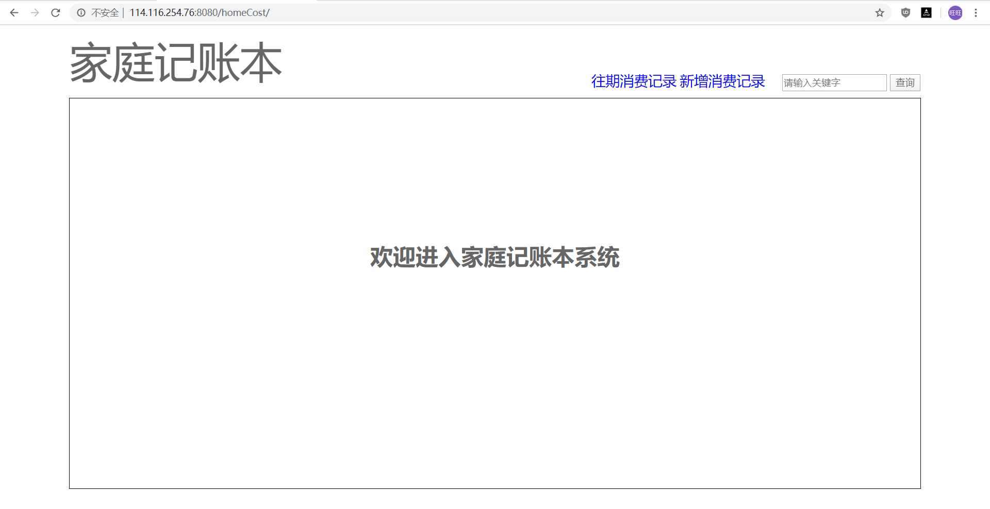

1. 点击“往期消费记录”，查看历史账单

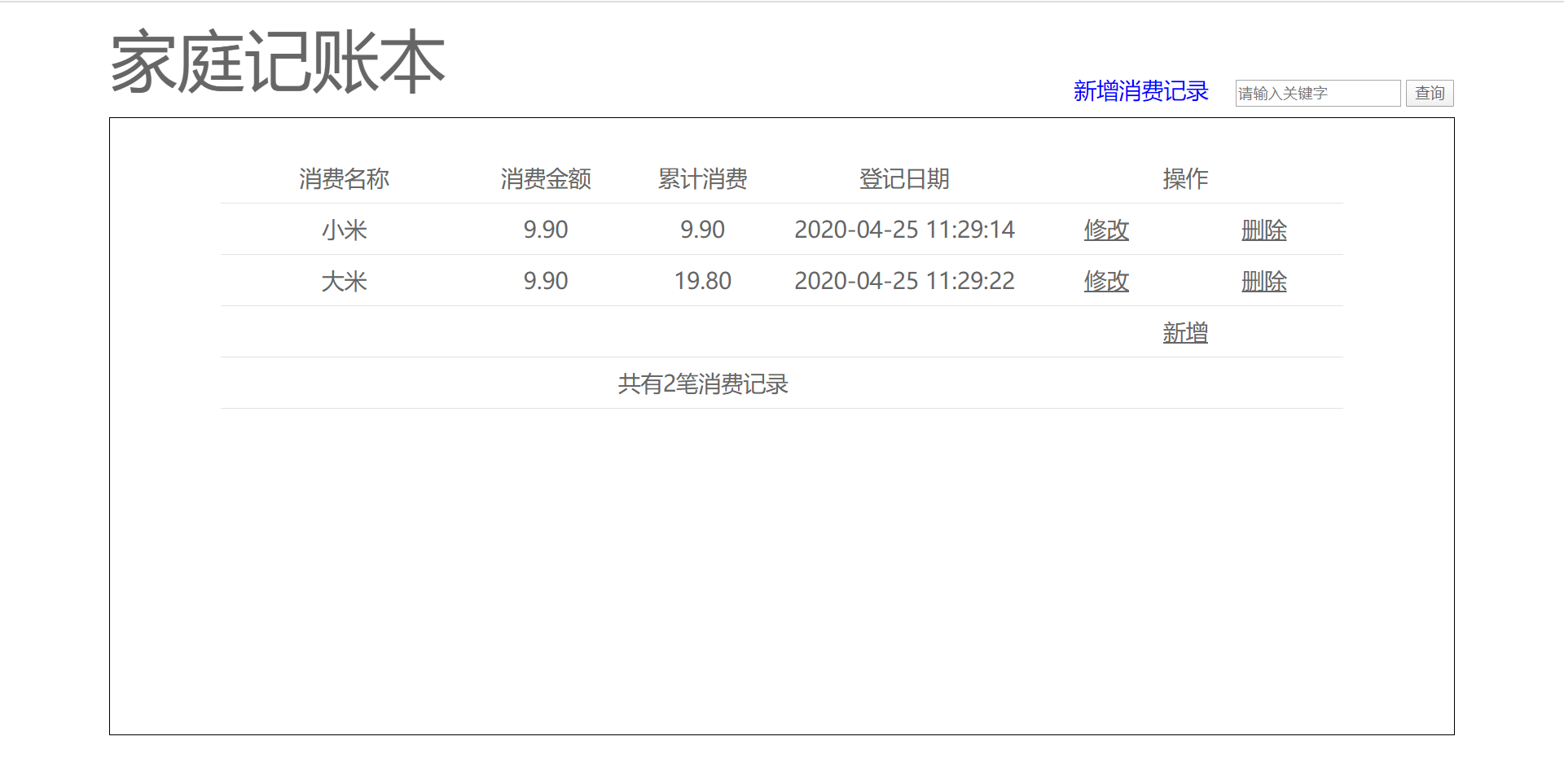

1. 点击“新增消费记录”，添加账单

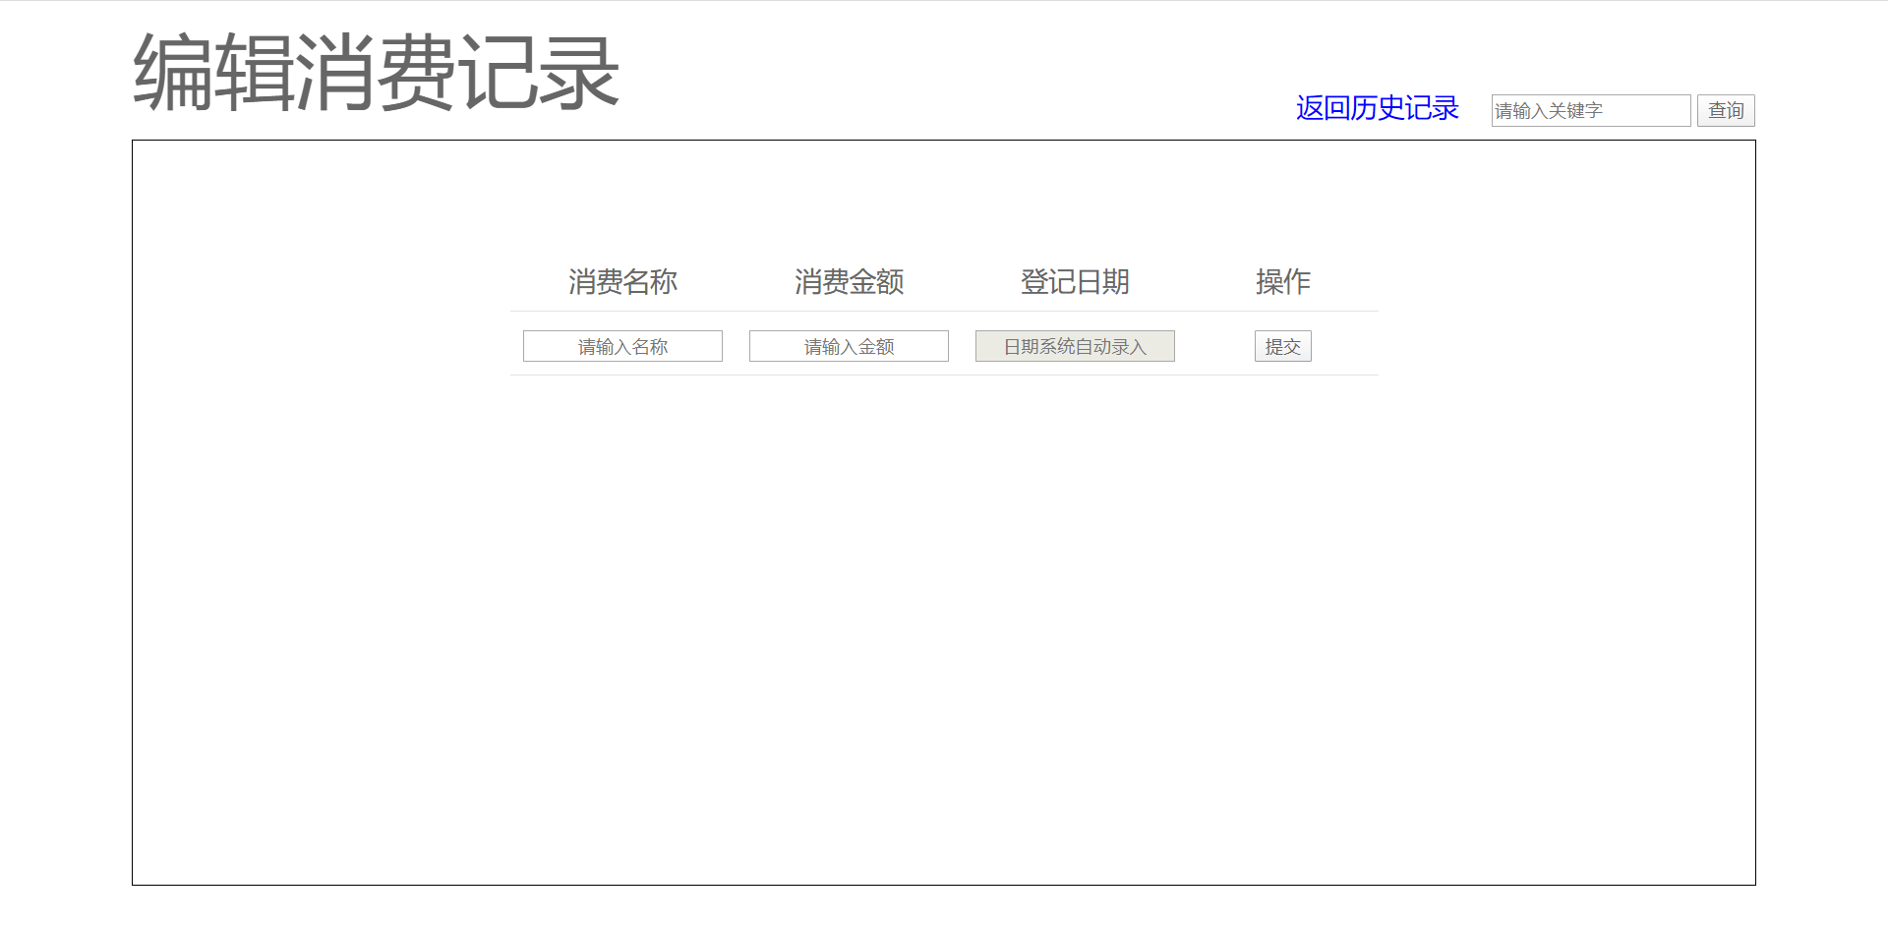

1. 点击每条记录后面的“修改，删除”，实现删除账单，修改账单

